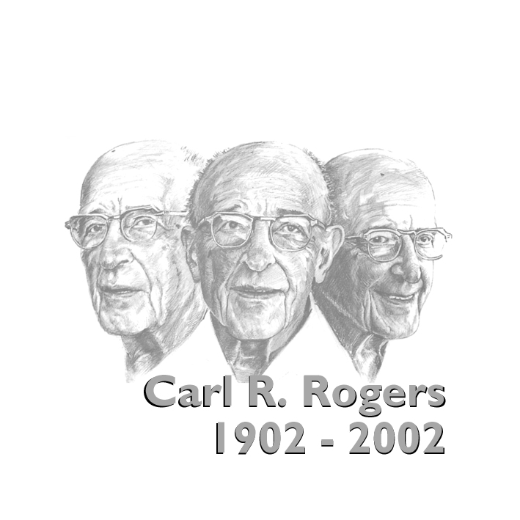
Reflexionen – Begegnungen - Perspektiven

Liebe Kollegin, lieber Kollege!

Der 100. Geburtstag von Carl Rogers, dem Begründer der Person-/Klientenzentrierten Psychotherapie, ist Anlass für ein Symposium im Rahmen des dritten Weltkongresses für Psychotherapie, der vom “World Council of Psychotherapy (WCP) organisiert wird und vom 14. – 18. Juli 2002 in Wien stattfindet.
Dieses Symposium (Carl Rogers 1902 – 2002: Reflexionen – Begegnungen – Perspektiven) wird folgende Schwerpunkte haben:

- “Key-Note Lectures” – von Gastreferenten aus Theorie, Forschung und Praxis
- Vorträge – von Einzelreferenten aus dem Umfeld des Personzentrierten Ansatzes
- Thematische Workshops – mehrere Beiträge zu spezifischen Themenschwerpunkte
- Multi-Media Präsentation – Videos, Bücher, Kunst, Audioaufzeichungen, Fotos zum Leben und zur Arbeit von Carl Rogers
- Demonstrationen – Praktische Arbeit aus den Bereichen Psychotherapie, Beratung und Supervision
- Community Group – eine tägliche Encountergruppe in personzentrierter Tradition

Der thematische Schwerpunkt des Symposiums wird die aktuelle Lage und die Zukunft des Personzentrierten Ansatzes sein. Das breite Spektrum der Präsentationen wird theoretische und klinische Aspekte der Person-/Klientenzentrierten Psychotherapie, aber auch Anwendungen des Personzentrierten Ansatzes außerhalb der Psychotherapie und Beratung umfassen.

Wir möchten Sie einladen, mit uns gemeinsam den 100. Geburtstag eines der einflussreichsten Psychotherapeuten des letzten Jahrhunderts zu feiern.

Besonders würden wir uns auch über einen aktiven Beitrag – in der Form eines Vortrags, der Organisation eines Workshops oder eines anderen Beitrages freuen. In diesem Fall schicken Sie bitte den Titel und ein kurzes Abstract an:

WCP Headoffice, Rosenbursenstraße 8/3/8, A-1010 Wien, Österreich

Bitte markieren Sie Ihren Beitrag mit: “Carl Rogers Symposium – WCP 2002”.

Das Symposium wird organisiert von APG-Forum, APG-IPS und ÖGWG (Person/Klientenzentrierte Verbände in Österreich).

Christian Korunka (IPS/APG), Gerhard Stumm (Forum/APG), Elisabeth Zinschitz (ÖGWG)

(Organisationskommittee)

